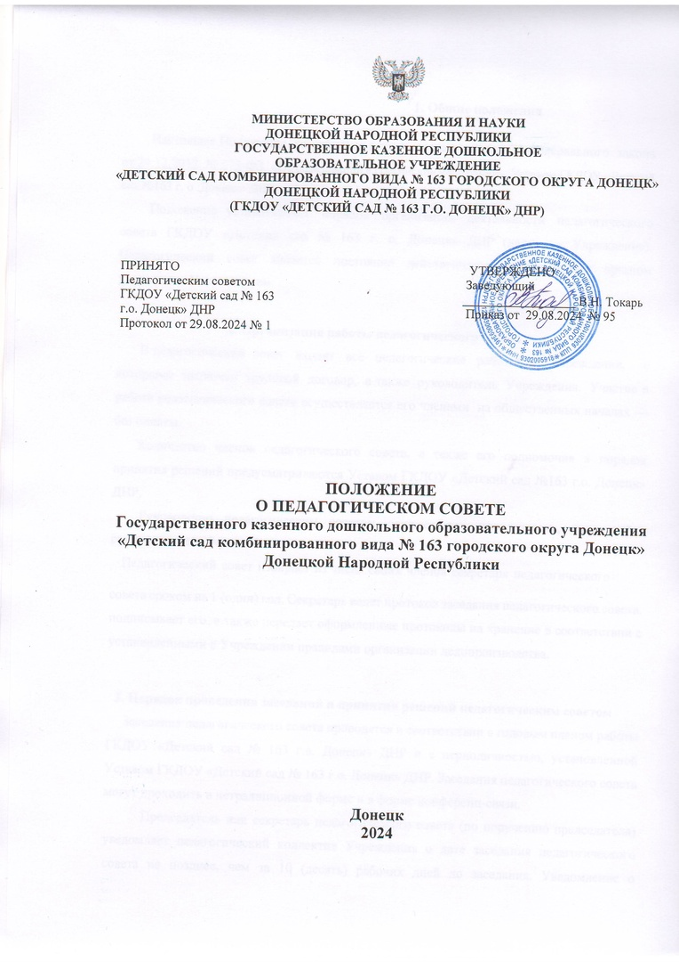

1. Общие положения

Настоящее Положение разработано в соответствии со ст.26Федерального закона от 29.12.2012 № 273-ФЗ «Об образовании в Российской Федерации»,Уставом ГКДОУ «Детский сад №163 г. о .Донецк» ДНР.

Положение устанавливает порядок организации деятельности педагогического совета ГКДОУ«Детский сад№163 г. о. Донецк» ДНР (далее—Учреждение).ПедагогическийсоветявляетсяпостояннодействующимколлегиальныморганомуправленияУчреждением.

1. Организация работы педагогического совета
   1. В педагогический совет входят все педагогические работники Учреждения, скоторымизаключентрудовойдоговор,атакжеруководительУчреждения.Участие в работе педагогического совета осуществляется его членами на общественных началах— без оплаты.
   2. Количество членов педагогического совета, а также его полномочия и порядок принятия решений предусматриваются Уставом ГКДОУ «Детский сад №163 г.о. Донецк» ДНР.
   3. Руководствопедагогическимсоветомосуществляетпредседатель,являющийсяруководителемУчреждения.
   4. Педагогическийсоветизбираетизчисласвоихчленовсекретаряпедагогического

советасрокомна1(один)год. Секретарь ведет протокол заседания педагогического совета, подписывает его, а также передает оформленные протоколы на хранение в соответствии с установленными в Учреждении правилами организации делопроизводства.

1. Порядок проведения заседаний и принятия решений педагогическим советом
   1. Заседания педагогического совета проводятся в соответствии с годовым планом работы ГКДОУ«Детский сад № 163 г.о. Донецк» ДНР и с периодичностью, установленной Уставом ГКДОУ «Детский сад № 163 г.о. Донецк» ДНР. Заседания педагогического совета могут проходить в нетрадиционной форме и в форме конференц-связи.
   2. Председатель или секретарь педагогического совета (по поручению председателя)уведомляет педагогический коллектив Учреждения о дате заседания педагогического совета не позднее, чем за 10 (десять) рабочих дней до заседания. Уведомление о предстоящем заседании направляется посредством электронной почты или иной связи каждому члену педагогического совета.

Уведомление должно содержать:

* + - Указание инициатора созыва заседания, если заседание внеочередное;
    - дату, время и место проведения заседания;
    - проект повестки заседания;
    - порядок голосования по вопросам повестки :открытое, тайное или заочное;
    - предложенные членами педагогического совета проекты решений по вопросам повестки заседания– при наличии.

К уведомлению прилагаются документы, необходимые для принятия решений на заседании педагогического совета(при необходимости).

* 1. На заседанияпедагогическогосоветамогутбытьприглашеныпредставителиУчредителя, общественных организаций, органов муниципального и государственного управления и другие лица. Лица, приглашенные на заседание, пользуются правом совещательного голоса, могут вносить предложения и заявления, участвовать в обсуждении вопросов, находящихся в их компетенции.
  2. Заседание педагогического совета открывает и ведет его председатель. Секретарь педагогического совета определяет и объявляет наличие кворума для проведения заседания педагогического совета.
  3. Педагогический совет правомочен проводить свои заседания при присутствии на заседании не менее 2/3 его членов.
  4. Председатель педагогического совета объявляет проект повестки заседания и, принеобходимости,инициатороввключениявопросоввповесткузаседания;предлагает членам педагогического совета внести свои предложения, дополнения и изменения в проект повестки; проводит обсуждение поступивших предложений; предлагает утвердить путем голосования предложенную повестку; объявляет принятую повестку заседания.

Обсуждение вопросов, внесенных в повестку заседания, и принятие по ним решений осуществляются в следующем порядке:

* + - выступление члена педагогического совета или приглашенного лица с докладом(сообщением)по данному вопросу повестки заседания;
    - обсуждение членами педагогического совета вопроса повестки заседания;
    - предложения по формулировке проекта решения вопроса повестки заседания;
    - голосование по вопросу повестки заседания;
    - подсчет голосов и подведение итогов голосования;
    - оглашение итогов голосования и окончательной редакции решения, принятого по вопросу повестки заседания

После рассмотрения в указанном порядке всех вопросов повестки заседания председатель педагогического совета объявляет заседание педагогического совета закрытым.

* 1. Решения педагогического совета принимаются на его заседаниях открытым голосованием простым большинством голосов. Все члены педагогического совета, включая председателя педагогического совета, имеют при голосовании по одному голосу. При равенстве голосов, голос председателя педагогического совета является решающим.

Открытое голосование осуществляется поднятием руки, может быть поименным. Поименное голосование проводится поднятием рук с оглашением фамилий членов, проголосовавших«за»,«против»или«воздержались».

* 1. Решения, принятые педагогическим советом в соответствии с законодательством и в пределах своих полномочий, обязательны к исполнению всеми работниками Учреждения.
  2. Организацию выполнения решений педагогического совета осуществляют руководитель Учреждения и ответственные лица, указанные в решении. Результаты выполнения решений педагогического совета сообщаются членам педагогического совета на следующих его заседаниях.

1. Документация педагогического совета
   1. Заседания педагогического совета оформляются протоколами. В протоколе фиксируются дата, количество присутствующих и отсутствующих, форма проведения, повестка заседания, ход обсуждения вопросов повестки заседания, предложения и замечания членов педагогического совета, результаты голосования и принятые решения.
   2. Протокол заседания педагогического совета составляется во время проведения заседания в единственном экземпляре, подписывается его председателем и секретарем, результаты заседания педагогического совета оформляются приказом руководителя Учреждения.

Нумерация протоколов педагогического совета ведется от начала учебного года.

* 1. В случае обнаружения ошибок, неточностей, недостоверного изложения фактов в протоколе заседания, члены педагогического совета вправе требовать от председателя его изменения. В свою очередь, председатель обязан принять меры по внесению в протокол соответствующих изменений и уточнений, а также сделать соответствующее сообщение на следующем заседании педагогического совета, внеся данный вопрос в его повестку.
  2. Оригиналы протоколов хранятся в методическом кабинете Учреждения.
  3. К протоколу прикладываются вся информация и материалы а так же иные документы, касающиеся решения.